Консультация для родителей
«Плохой аппетит»
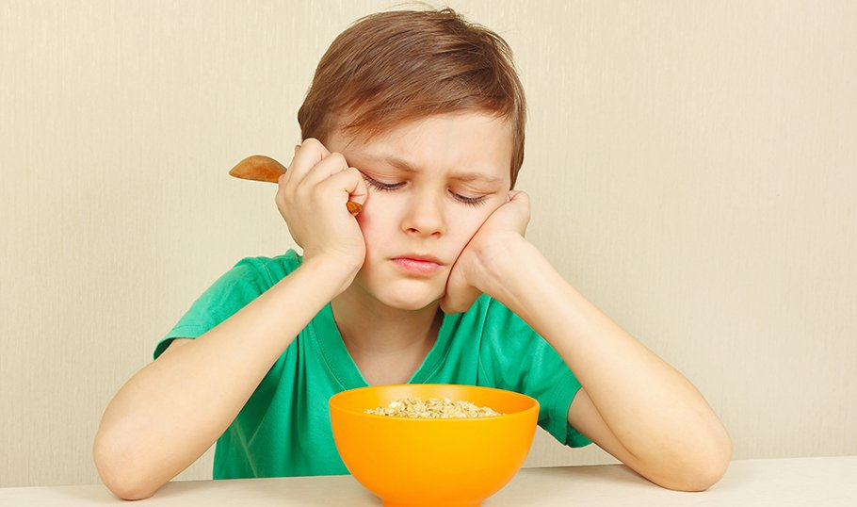

Источник:
https://nsportal.ru/detskiy-sad/materialy-dlya-roditeley/2015/08/18/konsultatsiya-dlya-roditeley-na-temu-plohoy-appetit

Родители часто жалуются на плохой аппетит детей. Дети, к большому огорчению взрослых, иногда отказываются от еды. Почему же это происходит? В детях ли дело? Попробуем разбираться.
Уважаемые родители! А как вы относитесь к еде? Все ли вы любите? А как относится ваш ребёнок к той еде, от которой вы сами отказываетесь? Не удивляйтесь, если ваш ребёнок будет отворачиваться от тарелки, не слушая даже разговоры о пользе. Наши предпочтения в пище регулируются наследственностью: виновата наследуемая чувствительность к содержащимся в продуктах природным химическим элементам.
Но… Не прекращайте давать ребёнку блюда, от которых он отказывается. Чем чаще он их будет хотя бы пробовать, тем больше вероятности, что, повзрослев, признает их.
Закладывая в детях, привычку есть разную пищу, взрослые должны набраться терпения, так как положительное отношение к еде у детей формируется очень долго, особенно если в семье и детском саду нет единых взглядов на этот счёт. Важно желание родителей вести здоровый образ жизни: собственное питание, положительный пример взрослого.
Формирование привычки здорового питания начинается с раннего детства.
И взрослые должны помнить семь "НЕ":
* не принуждать;
*не навязывать;
*не ублажать;
*не торопить;
*не потакать, но понять;
*не отвлекать;
* не тревожиться и не тревожить.
Гораздо лучше, если вы будете давать малышу пищи чуть меньше, чем он обычно съедает. Тогда у него появится желание получить добавку, так как процесс употребления пищи детьми строится на основе положительных эмоций, произвольности действий.
Помните, что всякие уговоры, заманчивые обещания во время кормления абсолютно нежелательны. Они только отвлекают ребёнка от еды, а со временем приводят к тому, что у него формируется стереотип – без сказки за столом, без игрушки, обещанной в подарок, не сяду за стол. Родительская любовь часто бывает слепой. И часто наши маленькие» диктаторы» доводят матерей до слез.
Огромное значение для наших детей (как и для взрослых) имеют цвет, внешний вид приготовленного блюда, сервировка стола (красивые тарелки, салфетки, скатерть). Если дети сами участвуют в сервировке стола, привлекаются к оформлению блюд, настроение во время еды будет хорошим.
Важно, чтобы родители соблюдали распорядок дня: чаще бывали на свежем воздухе, играли в подвижные игры, приобщались к спорту и труду. При соблюдении интервалов между приёмами пищи, у ребёнка возникает чувство голода, усиливается выделение желудочного сока. Вот и появляется долгожданный аппетит!
Родителям полезно устраивать сюрпризные дни: день блюд из рыбы - рыбный день, в день «витаминок» - дети сами готовят салаты, в день узбекской кухни – ужин не за столом, как обычно, а на полу. В такие дни даже «нелюбимое» блюдо станет желанным и вкусным. Или, под тарелку с едой спрятана записка, следуя которой ребёнок узнает, чем они будут заниматься с мамой после еды. А записку можно достать только тогда, когда пустая тарелка относится к мойке. Каждая задумка должна приносить ребёнку только положительные эмоции.
Итак, закладывая в детях привычку есть разную пищу, взрослые должны набраться терпения, так как положительное отношение к еде у детей формируется очень долго, на основе использования игрового метода. Малыши так быстро вырастают. А воспоминания и привычки остаются на всю жизнь.

